人家都有车了，咱也得弄辆车不是！好帮儿子运糖呀1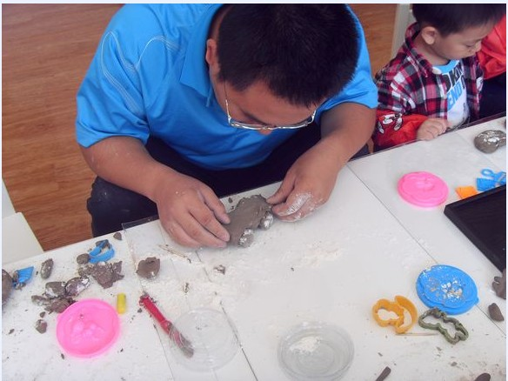

咳！我得加油啦！我把吃奶的劲儿都使出来啦！哈哈看见插着棒棒糖的那个雕塑了吧，爸爸说可以送去798一定够资格！我的抽象派作品。
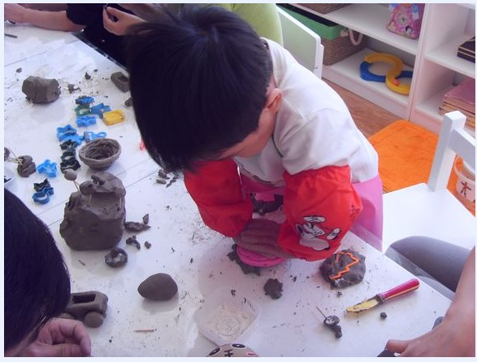

捧着自己心爱的车心里这个美呀！老师给我照张相吧！

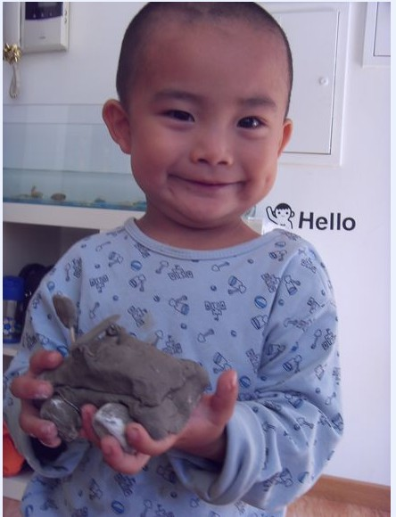

我可是不慌不忙的，着什么急呀！慢工出细活呀！
